Hà Nội, ngày 17 tháng 9 năm 2026

Kính gửi: Quý khách hàng

Viện An toàn thực phẩm và Dinh dưỡng được thành lập theo Quyết định số 297/QĐ-LHHVN ngày 02/5/2012 của Liên hiệp các hội khoa học và kỹ thuật Việt Nam. Ngày 05/10/2018 Viện được Bộ Khoa học và Công nghệ cấp giấy chứng nhận đăng ký hoạt động khoa học và công nghệ số A-1025, ngày 10/10/2019 Viện được Bộ Y tế cấp mã cơ sở đào tạo liên tục B77 theo Quyết định số 212/QĐ-K2ĐT.
Để giảm bớt các thủ tục hành chính cho các doanh nghiệp sản xuất, chế biến, kinh doanh thực phẩm trong thời gian qua, Nhà nước đã ban hành một số văn bản pháp luật mới quy định chủ doanh nghiệp tự chịu trách nhiệm, trong đó có hoạt động tập huấn kiến thức về an toàn thực phẩm. Để hỗ trợ các doanh nghiệp thực hiện đúng quy định pháp luật, Viện An toàn thực phẩm và Dinh dưỡng liên tục mở các lớp tập huấn và cấp Giấy xác nhận kiến thức về an toàn thực phẩm cho người trực tiếp sản xuất, chế biến và kinh doanh thực phẩm như sau:
- Thời gian tập huấn: Ngày 29/9/2026 – thứ ba (từ 13h00h-17h00)
- Hình thức tập huấn: Online qua zoom
- Kinh phí tập huấn: 500.000 VNĐ (Năm trăm nghìn đồng)
Kính đề nghị học viên đăng ký tham dự điền vào Phiếu đăng ký (đính kèm). Mọi chi tiết xin liên hệ Bà Nguyễn Thị Thanh Xuân - ĐT: 0866.486.266
Viện An toàn thực phẩm và Dinh dưỡng xin thông báo tới Quý Khách hàng biết để phối hợp tổ chức, đăng ký tập huấn về an toàn thực phẩm./.

Nơi nhận:  - Như trên;  - Lưu: VP. | VIỆN TRƯỞNG  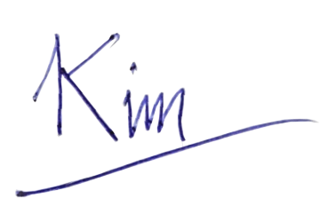  GS.TS. Phan Thị Kim

